Junior Ranger auf der Lombachalp

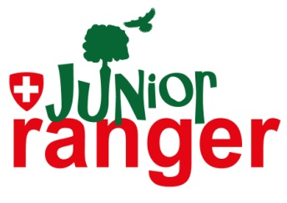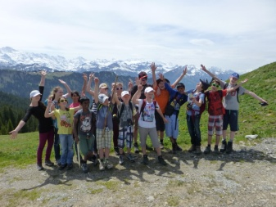

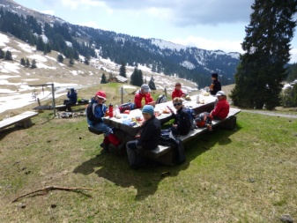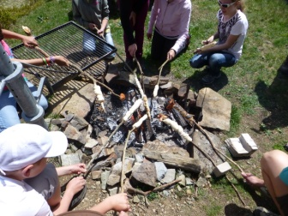

Liebe Kinder, Liebe Eltern
Auf der Lombachalp, Moorlandschaft Habkern-Sörenberg, startet im August 2015 das zweite Junior-Ranger-Programm für Kinder. Dieses Schreiben dient dazu, Sie und Ihre Kinder zu informieren über das Angebot. Zudem finden Sie am Schluss des Schreibens den Anmeldetalon für das Junior Ranger Programm.

Worum geht es?
Das Junior-Ranger-Programm ist ein Natur- und Umweltbildungsangebot, mit dem Kinder und Jugendliche zwischen 8 und 14 Jahren für die Natur begeistert werden sollen.
Die Teilnehmer sind mit dem Ranger des Gebiets unterwegs und bekommen einen Einblick in seine Aufgaben. Dabei entwickeln sie Verständnis für den Naturschutz im Allgemeinen und für die Schutzmassnahmen auf der Lombachalp im Besonderen. Sie können aktiv im Naturschutz mitarbeiten und dabei viel Interessantes lernen und Spannendes erleben.
Die Junior Ranger treffen sich 9 Mal im Jahr als Gruppe. Das Angebot gleicht in organisatorischer Hinsicht also etwa der Pfadi oder dem Cevi. Von den Themen her ist es aber stärker auf den Erwerb von Naturkenntnissen ausgerichtet.

Steckbrief Junior Ranger Lombachalp
Teilnehmer | Kinder und Jugendliche zwischen 8 und 14 Jahren: Die Kinder müssen fähig sein, einen halben bzw. ganzen Tag aktiv draussen unterwegs zu sein
Gruppengrösse | Maximal 15 Kinder (nach Anmeldungseingang)
Anzahl Aktivitäten | 8 Halbtage und 1 Ganztag im Jahr
Wochentage  Kosten  Versicherung | Mittwochnachmittag, Samstag  CHF 110.- pro Kind, wird am ersten Tag bar eingezogen  Ist ausdrücklich Sache der Teilnehmen-den bzw. derer Eltern (siehe AGB)
Transport | Die Kinder werden mit dem Shuttlebus ab Habkern zur Lombachalp transportiert und wieder zurückgebracht. Der Fahrpreis (9 Franken) ist in der Teilnehmergebühr enthalten. Der Transport bis Habkern ist selbständig zu organisieren. Fahrgemeinschaften sind erwünscht!
Verpflegung | Wird von den Eltern gestellt
Informationen und Unterlagen  Begleitung | Unterlagen werden vom Veranstalter gestellt, vor dem jeweiligen Anlass werden die Teilnehmenden informiert über das Programm  Die Junior Ranger werden bei ihren Aktivitäten immer vom Ranger und einer Begleitperson begleitet
Programm Junior Ranger Lombachalp 2015/2016
Datum | Thema
Mittwochnachmittag, 19.8.2015 | Startanlass
Mittwochnachmittag, 9.9.2015 | Exkursion
Mittwochnachmittag, 14.10.2015 | Arbeitseinsatz
Mittwochnachmittag, 20.1.2016 | Winterexkursion: Tiere im Winter
Mittwochnachmittag, 13.4.2016 | Arbeitseinsatz/ Exkursion
Samstagmorgen, 30.4.2016 | Birkhahnbalz
Mittwochnachmittag, 11.5.2016 | Frühlingserwachen
Mittwochnachmittag, 27.5.2016 | Essbare Wildkräuter
Mittwochnachmittag, 15.6.2016 | Schlussanlass

Wer sich für das Junior Ranger- Programm anmeldet, soll grundsätzlich alle Anlässe im Laufe des Jahres besuchen. Unvermeidliche Absenzen bitte frühzeitig bekannt geben.
Anmeldeschluss ist der 19. Juli 2015. Das Anmeldeformular auf der folgenden Seite ist direkt an die Gemeindeverwaltung Habkern zu richten.
Bei Fragen stehen wir Ihnen und den Kindern gerne zur Verfügung. Die Homepage www.junior-ranger.ch gibt weitere Auskünfte zur Idee der Junior Ranger Programme. Wir hoffen auf eine motivierte Junior Ranger- Gruppe und verbleiben mit besten Grüssen.

Lukas Schärer und Stefan Steuri, Ranger
079 488 35 38
ranger@habkern.ch
www.lombachalp.ch
www.junior-ranger.ch

Anmeldung
Hiermit melde ich unser Kind verbindlich an für das Junior Ranger Programm auf der Lombachalp:
Name: Vorname:
Jahrgang Schule/ Klasse:
Strasse: Postleitzahl und Ort:
Telefonnummer Eltern: Handynummer Eltern:
Bemerkungen (z:B. allfällige Krankheiten des Kindes):

Allgemeine Geschäftsbedingungen (AGB) Junior Ranger Lombachalp
1. Die Anmeldung zum Junior-Ranger-Programm ist verbindlich und gilt für das laufende Programmjahr (Sommer 2015 bis Sommer 2016). Nimmt ein Kind an einzelnen Programpunkten oder für den Rest des Jahres nicht mehr teil, besteht kein Anspruch auf Rückerstattung.
2. Absenzen müssen dem Leiter des Junior-Ranger-Programmes rechtzeitig gemeldet werden.
3. Im Preis inbegriffen sind Organisation und Leitung sowie die Transporte ab Besammlungsort und zurück. An- und Rückreisespesen zum und vom Besammlungsort sowie die persönliche Ausrüstung gehen zu Lasten der Eltern.
4. Die Unfallversicherung ist Sache der Eltern bzw. Erziehungsberechtigten.
5. Die Leiter des Junior-Ranger-Programms sind ausgebildete Ranger und haben das nötige Rüstzeug für die Durchführung von Aktivitäten. Obwohl sie für grösstmögliche Sicherheit sorgen, bleibt ein Restrisiko.
6. Veranstaltungen können aus Gründen der Sicherheit auch kurzfristig abgesagt werden. Daraus entsteht kein Anspruch auf Rückvergütung.
7. Die Junior-Ranger-Aktivitäten finden auf der Lombachalp, auf rund 1600 m Höhe statt. Hierfür brauchen die Teilnehmer folgende Grundausrüstung:
● feste Wanderschuhe mit griffiger Profilgummisohle ● angemessen warme Kleider, in mehreren Schichten: Pullover, Regenjacke, evtl. Mütze und Handschuhe ● Sonnenbrille, Sonnenhut und Sonnencrème ● Proviant, Getränke, Taschenmesser
Bei besonderen Anlässen werden die Eltern rechtzeitig über zusätzlich erforderliche Ausrüstung informiert.
8. Kinder, die mit mangelhafter Ausrüstung erscheinen, können nach Hause geschickt werden. Daraus entsteht kein Anspruch auf Rückvergütung.

Ich habe die AGB gelesen und verstanden: □
Datum:
Unterschrift Eltern:
Unterschrift Kind:

